浙江大学远程教育学院
本科生毕业论文（设计）
题 目 公司员工信息管理与实现
专 业 电气工程及自动化
学习中心 平阳电大
姓 名 林永绍 学 号
指导教师 卢允伟
年 月 日

摘要
随着科学技术的不断提高，计算机科学日渐成熟，其强大的功能已为人们深刻认 识。作为计算机应用的一部分，使用计算机对企业员工信息进行管理，具有着手工管 理所无法比拟的优点。这些优点能够极大地提高企业员工管理的效率，也是企业的科 学化、正规化管理，与世界接轨的重要条件。员工是企业生存和发展的中流砥柱，是 企业的重要元素，也是为企业创造财富的重要力量。然而，能否高效地对员工进行管 理，关系到企业发展的成败。改革开放以来，随着我国经济的快速发展和全球经济的 一体化，我国的中小型企业显著增多。这就加剧了同行业之间的竞争压力，是否能够 在激烈的市场竞争中生存下来，完全取决于企业决策者对员工的管理模式。
根据以上情况，大量企业已经实施建立企业员工信息管理系统，因为企业员工 信息管理是一个企业单位不可缺少的部分，它的内容对于企业的决策者和管理者来说 都至关重要，所以企业员工信息管理系统应该能够为用户提供充足的信息和快捷的查 询手段。可以解决一直以来人们使用传统人工的方式管理文件档案存在着的许多缺 点，如:效率低、保密性差，另外时间一长，将产生大量的文件和数据，这对于查找、 更新和维护都带来了不少的困难。随着计算机技术的飞速发展，计算机在企业管理中 应用的普及，利用计算实现企业企业员工档案的管理势在必行。企业员工管理系统是 现代企业管理工作不可缺少的一部分，是适应现代企业制度要求、推动企业劳动企业 员工管理走向科学化、规范化的必要条件。。
通过分析企业员工信息管理的内容及特点，提出了企业员工信息管理系统的解决 方案。系统基于B/S模式，采用ASP,Microsoft Access,Dreamweaver作为主要开发工具 进行开发。系统由登录模块、注册模块、员工管理模块等组成。
文章以需求分析、总体规划、模块划分、数据库设计与实现功能等为主线，详细 介绍了企业员工信息管理系统。首先，根据企业员工信息管理的内容及用户特点对系 统作了需求分析，其次，根据系统的实现功能和适用环境对系统作了总体规划，最后 完成了模块的划分和数据库的设计与实现，并对系统进行了测试。
关键词：管理，模块，ASP
1绪论 1
1.1研究背景 1
1.2本课题研究现状 2
2企业员工管理系统分析 3
2.1需求分析 3
2.1.1功能需求 3
2.1.2数据需求 3
2.2技术可行性 4
2.2.1程序语言的选择 4
- ASP技术特点及运行环境 4
2.2.3操作可行性 5
2.2.4经济可行性 5
3企业员工管理系统设计 6
3.1数据库设计 6
3.1.1数据库的需求分析 6
3.1.2系统ER图 6
3.1.3数据库表的具体设计 9
3.2系统功能模块详细设计 11
3.2.1功能设计 11
- 模块设计 12
4系统实现 13
4.1系统数据库的连接 13
4.2部门管理模块设计 13
4.3职位管理模块设计 14
4.4员工管理模块设计 16
5系统测试 20
5.1界面测试 20
5.2功能测试 20
5.3需求测试 21
5.4性能测试 21
5.5企业员工信息管理系统的测试 21
6总结 23
7致谢 24

1绪论
随着科学技术的不断提高，计算机科学日渐成熟，其强大的功能已为人们深 刻认识。作为计算机应用的一部分，使用计算机对企业员工信息进行管理，具有 着手工管理所无法比拟的优点。这些优点能够极大地提高企业员工管理的效率， 也是企业的科学化、正规化管理，与世界接轨的重要条件。根据以上情况，大量 企业已经实施建立企业员工信息管理系统，可以解决一直以来人们使用传统人工 的方式管理文件档案存在着的许多缺点，如:效率低、保密性差，另外时间一长， 将产生大量的文件和数据，这对于查找、更新和维护都带来了不少的困难。随着 计算机技术的飞速发展，计算机在企业管理中应用的普及，利用计算实现企业企 业员工档案的管理势在必行。企业员工管理系统是现代企业管理工作不可缺少的 一部分，是适应现代企业制度要求、推动企业劳动企业员工管理走向科学化、规 范化的必要条件。
企业员工信息管理系统是针对企业信息管理部门的大量业务处理工作用计 算机进行全面现代化管理，该系统必须具备以下基本功能：
（1） 企业员工档案管理数据库及表的操作。实现对企业员工档案管理数据 库及表的创建，表中数据的维护。
（2） 企业员工档案信息的管理。实现企业员工信息的添加、保存、修改和 删除等。
（3） 企业员工档案信息的应用。实现企业员工信息的查询、统计和企业员 工资源的利用等。

1.1研究背景
现代信息技术的发展，在改变着我们的生活方式的同时，也改变着我们的工 作方式，使传统意义上的企业员工管理的形式和内涵都在发生着根本性的变化。 企业员工信息管理的内容也己经转变为对更为广泛的系统价值的追求。信息管 理，如今已是一个热门话题，它已为许多企业所采用。在现代化的进程中，引入 现代管理的思想，建立一套可面向企业单位的员工信息管理系统，也是十分必要 的。
本课题基于我国企业管理信息化建设现状，结合在实际工作中所遇到的问题 和收获，对企业员工管理系统在设计开发等方面进行研究，重点研究系统开发中 所采用的软硬件平台规范、数据库结构设计、开发工具的选择与使用，目的是从 技术手段的角度阐述如何实现企业从传统经营管理模式向信息化管理模式转变 的过程，以及企业员工管理系统在企业管理信息化中所起到的重要作用。

1.2本课题研究现状
目前，在国内外各大企业单位中，企业员工信息管理系统的使用是非常广泛 的。同时，有很多的软件开发商也开发了许多基于各种行业的企业员工管理学系 统。而不同的企业具有不同的企业员工管理制度，这就决定了不同的企业需要不 同的企业员工管理系统。而且，企业管理信息量大、操作繁琐、传统的方式不再 适应新的工作需要，开发研制适合企业的企业员工管理系统，使其具有整体性强、 流程简单、操作方便、功能丰富和通用性强等特点，是加快企业人才管理工作办 公自动化、信息资源化和管理科学化建设进程必要途径。因此建立适合企业的管 理信息系统，是促进企业信息高速公路的发展，为企业的发展提供条件的重要课 题。
80年代在中小企业中开始使用一种典型的管理信息系统-MRPII（制造资源 计划）。MRPII于1977年提出的，它以MRP为核心，将生产制造、财务会计、 市场营销、工程管理、采购供应以及信息管理等各个部门纳入整体管理之中，构 成了完整运作体系。
90年代以来MRPII也逐渐发展成为新一代的中小企业资源系统（ERP）°ERP 在MRPII基础上将供应商和中小企业内部的采购、生产、销售以及客户看作一个 紧密联系的供应链，通过信息技术和管理理论对中小企业的物流、资金流和信息 流进行全面的集成管理，以提高供应链的运行效率，追求中小企业资源的合理高 效利用，提高中小企业在全球市场中的竞争能力。以MRP II /ERP为代表的现 代中小企业管理信息系统主要支持中小企业内部管理业务。
随着网络的迅猛发展，出现了各种管理思想和模式的管理信息系统，如客户 关系管理（CRM）、供应链管理（SCM）、商业智能（BI）、电子商务（EC）和计算 机集成制造系统（CMIS）等。中小企业管理信息系统逐步会发展成为一种融合各 种管理思想和信息技术的面向产品生命周期的集成系统，以实现资源共享、数据 共享、适应网络经济的充分柔性的中小企业管理信息系统。
企业级信息管理涉及到众多的项目、人员、数据和报告，如果没有一个有效 的信息管理系统来支持和提高工作效率，企业信息管理将会难以实施。现在众多 的软件公司都开发出了自己的企业信息管理信息系统，包括微软公司的 MicrosoftProject2003； Primavera 公司的 Primavera Project Planner for Enterprise ； Welcom公司的Open Plan等，这些都是比较优秀的企业项目信息管理软件，但 软件只是一个辅助工具，如果没有首先建立一个科学的企业信息管理体系，则企 业项目管理软件将难以发挥作用。
因此，研究如何建立一个精简、有效的企业信息管理体系，企业信息管理信 息系统，如何有效支持企业项目管理体系，从而提高企业的项目管理能力，是具 有非常重大的实际应用意义的。

2企业员工管理系统分析

2.1需求分析
2.1.1功能需求
随着经济的迅速发展，企业的规模越来越大，企业的管理也越来越复杂，组 织机构越来越庞大，组织的划分也越来越细，对企业各组织部门的管理以及各部 门内部各职务的管理变的十分复杂，需要借助于计算机来进行管理。企业人员数 量的增多，对员工的管理也是一项繁重的工作。所以，只有合理的对员工进行管 理，企业才能有条不紊的运行。
进入企业的员工要与企业签订合同，合同管理关系到员工和企业双方的利 益，因而需要进行认真的管理。为了企业扩展的需要，需要招聘新的人才，为企 业注入新的血液，所以招聘信息以及应聘人员的信息的管理也相当重要。
管理员登录后，可以在主控界面查看统计分析信息，使用帮助信息，通过查 看使用帮助信息可以了解系统操作的注意事项以及一些具体操作的使用说明，熟 悉系统的操作规范后，管理员可以对各个部门员工的信息进行增加、修改、删除 和查询等相应的操作，从而实现对各个部门的管理。
2.1.2数据需求
(1)数据录入和处理的准确性和实时性
数据的输入是否准确是数据处理的前提，错误的输入会导致系统输出的不正 确和不可用，从而使系统的工作失去意义。数据的输入来源是手工输入。手工输 入要通过系统界面上的安排系统具有容错性，并且对操作人员要进行系统的培 训。
在系统中，数据的输入往往是大量的，因此系统要有一定的处理能力，以保 证迅速的处理数据。
⑵数据的安全性
本系统为企业人事管理部门设计，因此只有特定的管理者才能对数据实现 增，删，改，查等操作。未获授权人员不能进入系统。
(3)数据的备份
要定期对数据库中的数据进行全部或新增部分的备份工作，以保证在硬件出 现故障或人为原因导致无法运行时是可以快速及时的还原到原来的正常状态。

2.2技术可行性

2.2.1程序语言的选择
ASP(Active Server Pages)是 Microsoft 于 1996 年 11 月推出的 Web 应用程 序开发技术。Microsoft的有关文档中ASP被描述为:一个服务器端的脚本环境, 可以生成和运行动态的、交互的、高性能的Web服务器应用程序。ASP的主要 特性 是能够把HTML文件、脚本、基于COM标准的组件有机地组合在一起, 形成一个能够在服务器上运行的动态Web应用程序，并能把按用户要求制作的 标准HTML页面送给客户端浏览器。其最终目的是希望提高系统底层业务逻辑 的可重用性，增加系统的可扩展性,降低系统维护成本。

2.2.2 ASP技术特点及运行环境
ASP是一种服务器端的脚本环境，用它可以将HTML语言、脚本语言和ActiveX 控件结合在一起，可以产生动态、交互且高效率的基于Web的应用程序。可以 利用ADO方便的访问数据库，能很好的对数据进行处理。从某种意义上讲，ASP 是一种用附加特性扩展了的标准HTML文件。相对于别的Web应用开发来说， ASP具有如下特点：
- 无须Compile编译：容易产生，无须Compile编译或Link链接即可执 行。集成于HTML中。
- 使用常规文本编辑器，如Windows的记事本，即可设计。
- 与浏览器无关(Browser Independence)：用户端只要使用常规的可执行 HTML码的浏览器，即可浏览Active Server Pages所设计的主页内容，Script语言 (Vbscript Jscript)是在站点服务器(Server端)执行，用户不需要执行这些Script语 言。
- 面向对象(Object_Orient).
- 可通过ActiveX Server components(ActiveX服务器组件)来扩充功能。 ActiveX Server component,可使用 Visual Basic,Java,Visual C++,COBOL 等语言来实现。
- Active Server Pages 与任何 AcTiveX scripting 语言兼容。除了可使用 VBscript或JScript语言来设计，并可通过Plug-in的方式，使用由third party所提 供的其他譬如 REXX,perl,Tcl等scripting语言。script引擎是处理script的 COM(Component Object Model)对象。
- Active server Pages的源程序代码，不会传到用户的浏览器，因此可以 保护辛辛苦苦写出来的源程序不会外泻。传到用户浏览器的是Active Server Pages执行的结果的常规HTML码。

8.使用server端script产生client端script,你可以使用ASP程序码，在站点 服务器执行script语言(VBscript或Jscript),来产生或更改在client端 执行的script 语言。
- ASP提供内置的全局对象
REQUEST对象:用来读取来自浏览器请求信息，可用该对象读取HTML表单 的信息。包含有关客户端的信息和一些参数；
RESPONSE对象:用来访问服务器扬创建的并发送信息到客户端的响应信息；
SERVER对象:是专为处理服务器上的特定任务而设计的，特别是与服务器的 环境和处理活动有关的任务，允许用脚本来生成ACTIVE SERVER组件的实例；
APPLICATION对象:用来存储、读取用户共享的应用程序信息，如可以用该 对象在网站的不同连接者间传送共用消息；
SESSION对象:用来存储、读取特定连接者的对话消息，如可存储连接者对网 站的访问信息。
- 目前ASP可运行在三种环境下：
- WINDOWS NT server 4.0 运行 IIS 3.0 (Internet Information Server)以上
- WINDOWS NT workstation 4.0 运彳亍 Peer Web Server 3.0 以上
- WINDOWS 95/98 运行 PWS (Personal Web Server)
其中以NT server上的IIS功能最强，提供了对ASP的全面支持，是创建高速、 稳定的ASP主页的最佳选择。

2.2.3操作可行性
对于用户来说，本系统只要求使用者掌握一定的上网经验，经过仔细设计和 测试之后的系统具有操作简单，方便灵活等优点，足可以满足各种用户的不同需 求，同时也方便了公司的内部管理。

2.2.4经济可行性
系统的经济可行性指的是对组织的经济状况和投资能力进行分析，对系统建 设、运行和维护费用进行估算，对系统建成后可能取得的社会及经济效益进行估 计。
本模块简单易开发，且开发需要资金少，系统开发运行后，可以实现企业员 工信息管理的计算机化，节省了人力、物力，将人从繁重的工作业务中解脱出来， 减少了信息管理中无意的错误，节省了大量的时间，管理效率也大幅度提高。

3企业员工管理系统设计
系统设计是在系统分析的基础上由抽象到具体的过程，主要目标是将系统分 析阶段所提出的反映到信息需求的系统逻辑方案并转换成可以实施的基于计算 机与通信系统的物理（技术）方案，为下一阶段系统实施提供必要的技术资料，
应符合系统性、灵活性、可靠性，经济性的要求。

3.1数据库设计

3.1.1数据库的需求分析
依据项目的处理需求，对应数据表的设计及功能如下：
- 用户表：主要用于保存用户信息
- 员工信息表：主要用于员工信息
- 部门信息表：主要用于保存部门信息
- 员工类型信息表：主要用于保存员工类型信息
3.1.2系统ER图
企业员工管理系统主要实现对员工的管理、查询、，通过对系统需求分析的 研究，本系统主要涉及到用户信息、员工信息、员工类型信息、部门信息。系统 关于实体及ER图的需求与设计如下：
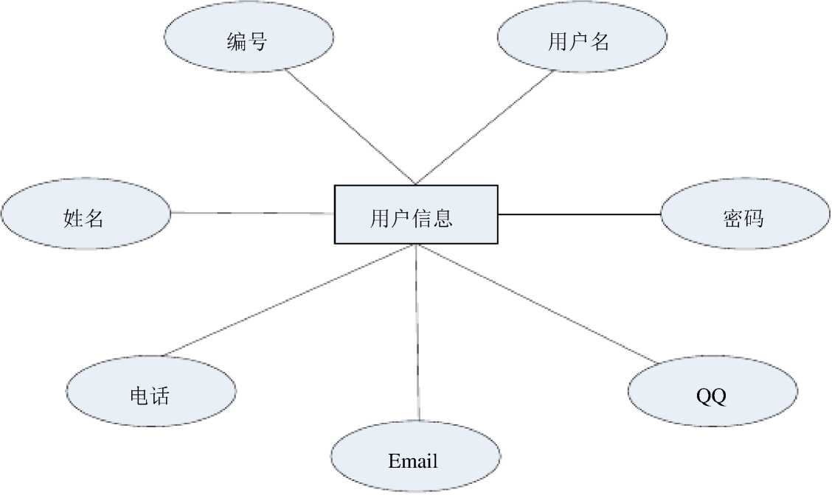
图3-1用户实体图
图3-2员工实体图
图3-3员工类型实体图
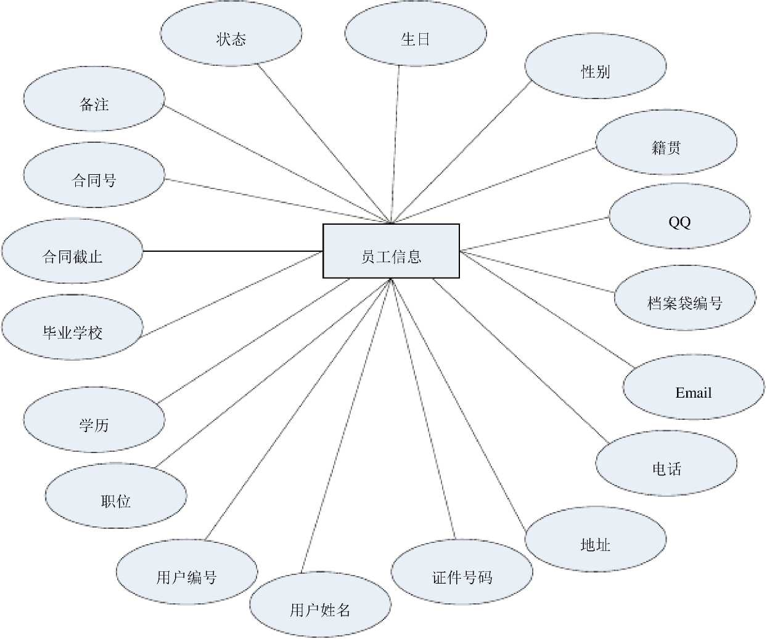
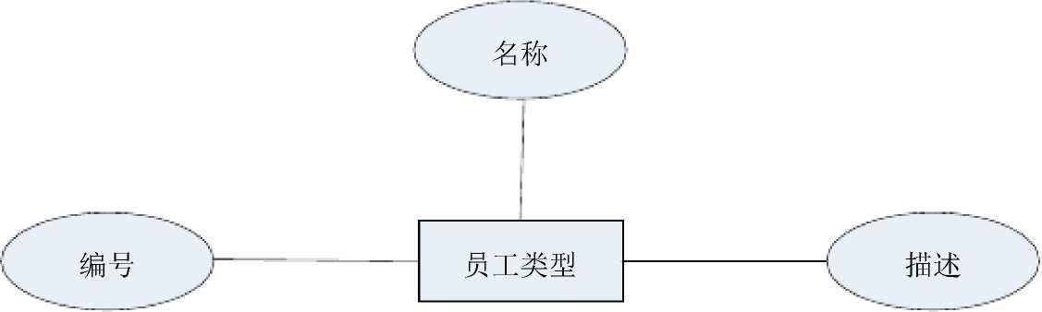

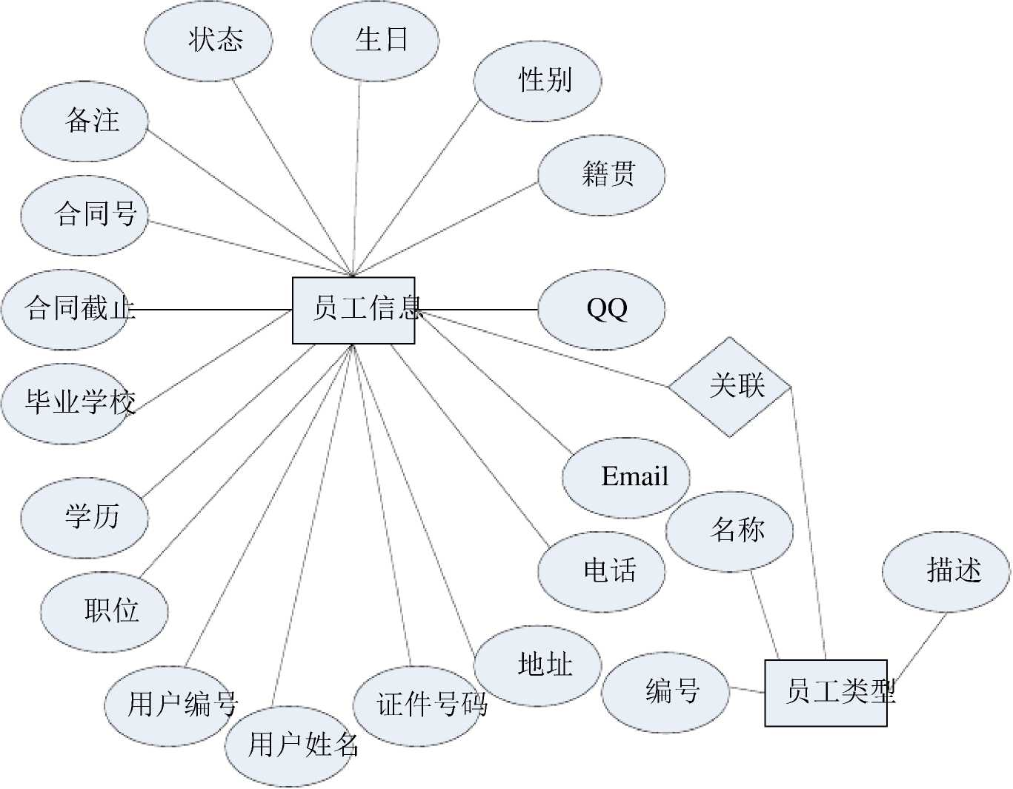

图3-4员工与员工类型E-R图
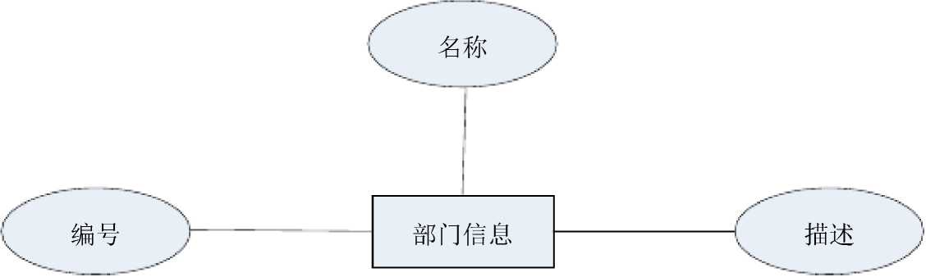
图3-5部门实体图
状态
生日
性别
备注
籍贯
合同号
员工信息
QQ
关联
Email
学历
名称
描述
职位
部门信息
； .■■■■■' ■■■■： ..地址
证件号码
用户姓名
合同截止•
图3-6员工部门E-R图

3.1.3数据库表的具体设计
企业员工管理系统的数据库物理结构设计如下:
表3-1用户信息表
列名

AdminI d

Admin

Name

Tel

Email

QQ

UserNa
、一S 数据类型 | 主  键 空 | 可 | 计 算值 | 自动 生成 | 默 认值 | 描 述
int | 是 | 否 | 否 | 是 |  | 编  号
nvarchar(5 | 否 | 否 | 否 | 否 |  | 姓
0)  nvarchar(5 | 否 | 是 | 否 | 否 |  | 名  电
0)  nvarchar(1 | 否 | 是 | 否 | 否 |  | 话  E
00) nvarchar(1 | 否 | 是 | 否 | 否 |  | mail  Q
00) nvarchar(5 | 否 | 否 | 否 | 否 |  | Q  用

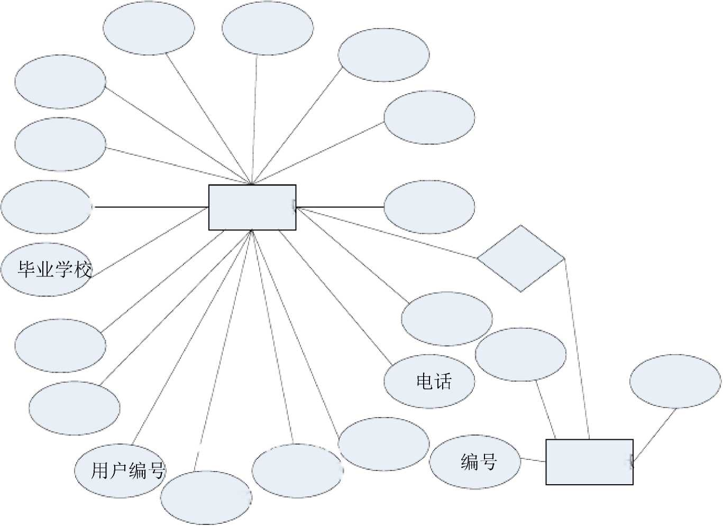

以上内容仅为本文档的试下载部分，为可阅读页数的一半内容。如要下载或阅读全文，请访问：https://d.book118.com/865211333020011040

